Приложение 5 к постановлению
Администрации Каргапольского муниципального
округа от __________2024 года №_________
«Об определении маршрутов прогона и специально
отведенных мест выпаса сельскохозяйственных
животных»

Схема расположения специально отведенных мест выпаса сельскохозяйственных животных
на территории МКУ «Долговский территориальный отдел Каргапольского муниципального округа»

Пастбища № 1;2 с. Долговское

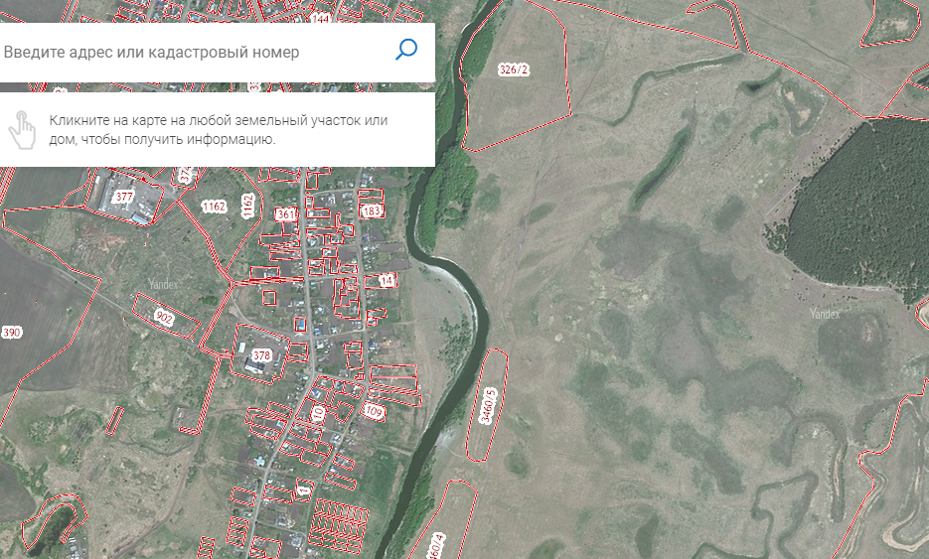
Пастбище № 1
с.Долговское
Пастбище №2 с.Долговское

Пастбище д. Жарникова

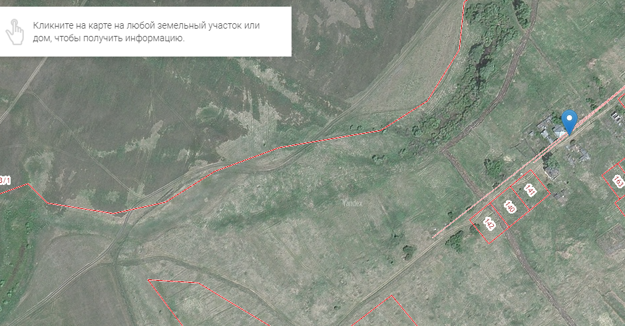
пастбище

Пастбище д. Жилина

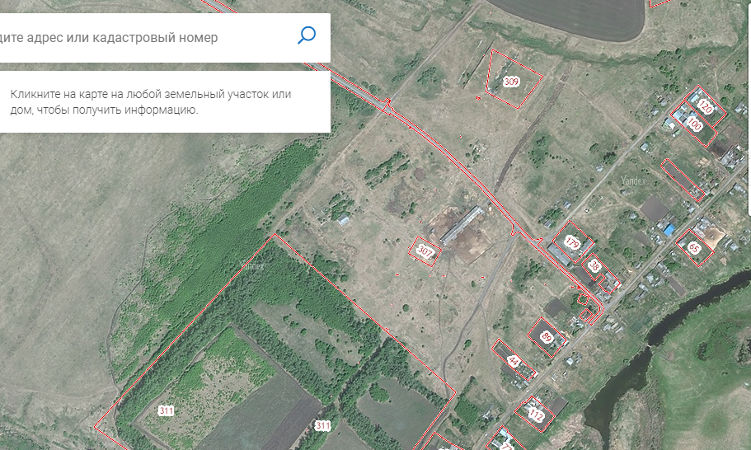
пастбище

Пастбище д. Заозерная

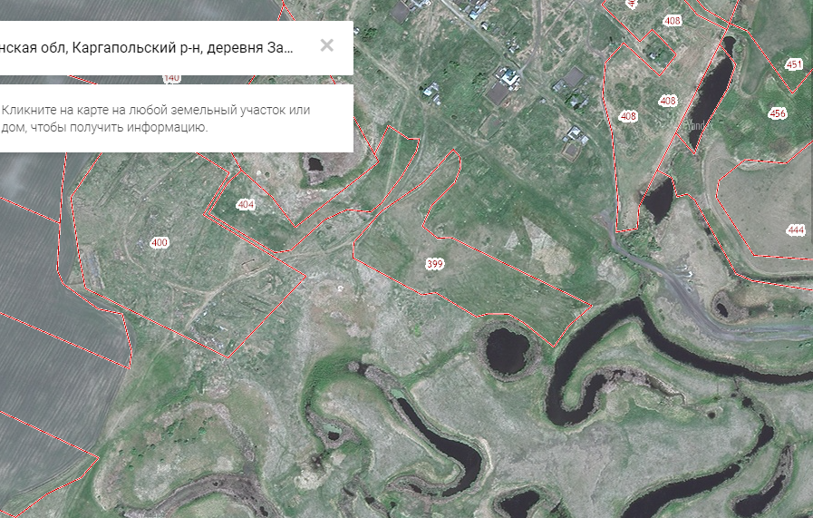
пастбище
пастбище

Пастбище д.Игнатьева

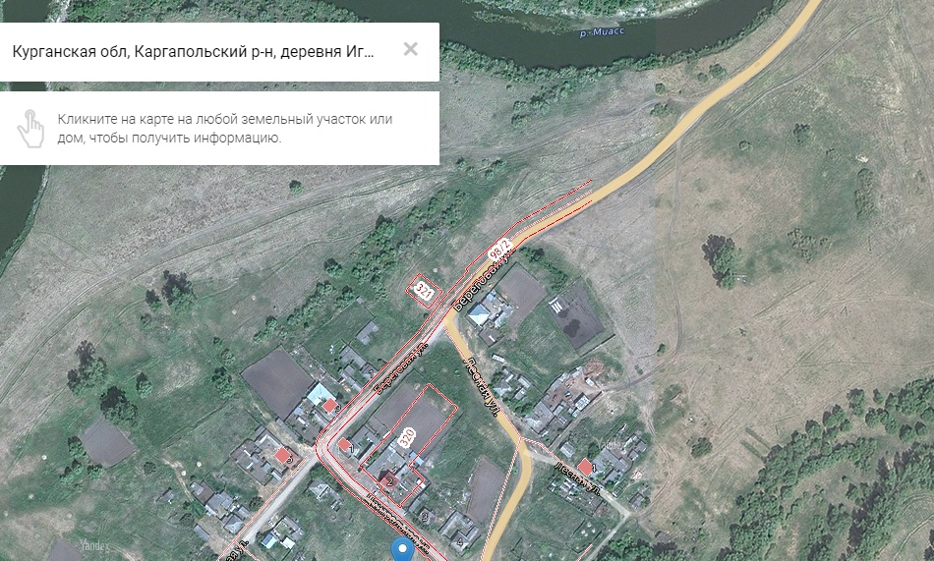
пастбище

Пастбище д.Луговая

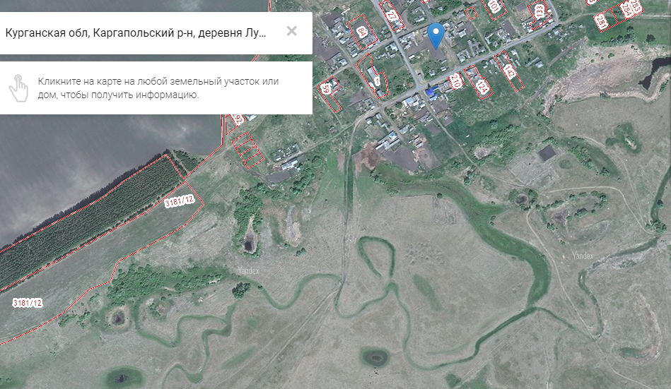
пастбище

Пастбище д.Одина
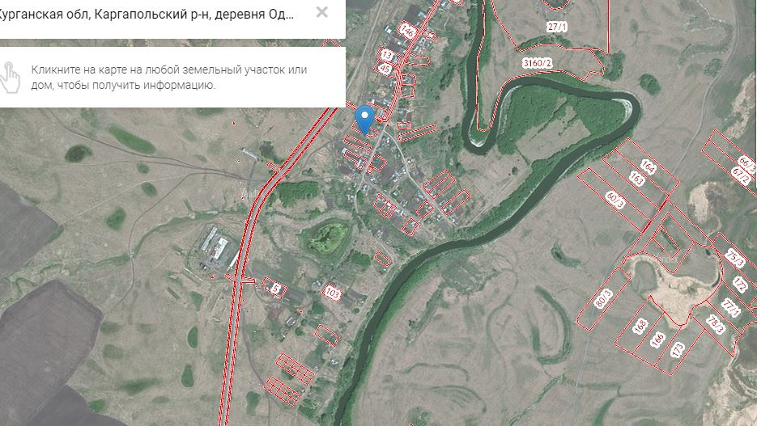
пастбище

Пастбище д.Скоробогатова

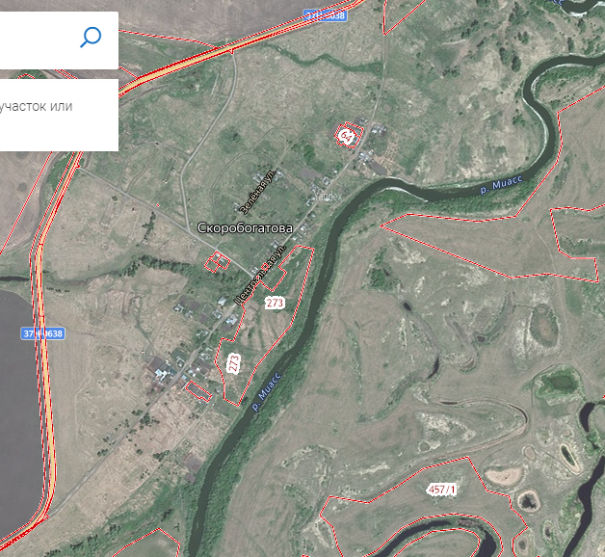
пастбище

Пастбище д.Суханова

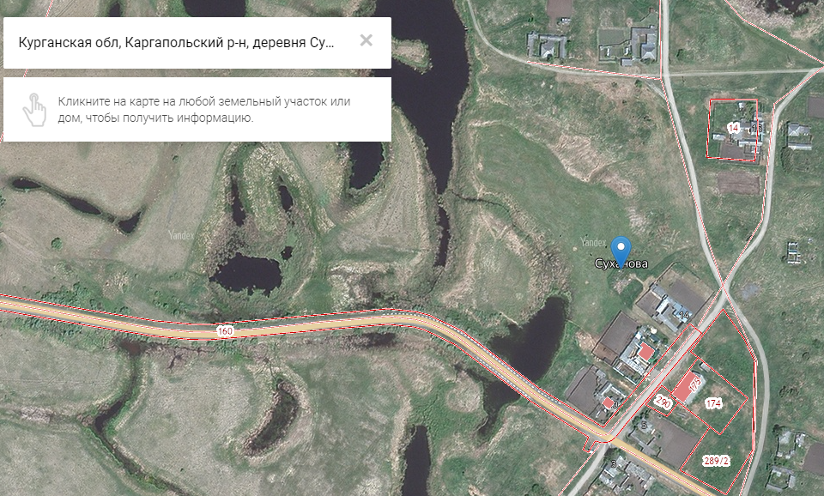
пастбище

Пастбище д.Чапаева

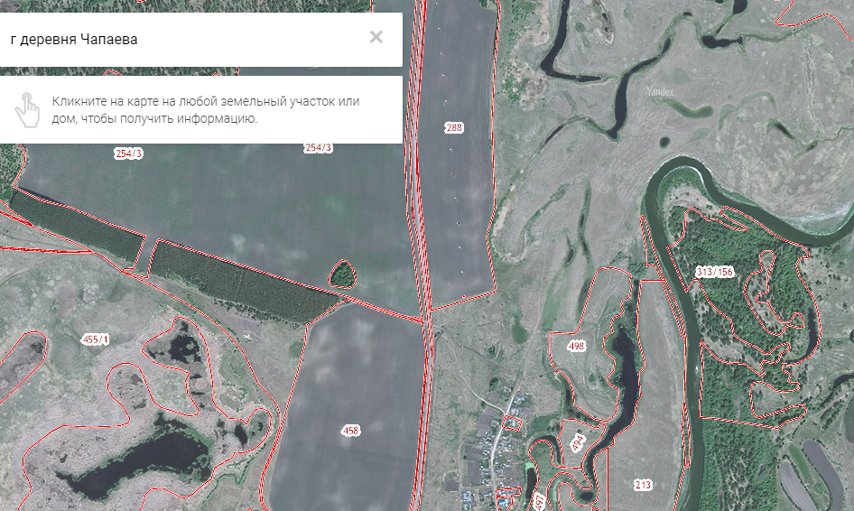
пастбище

Пастбище п. Каргаполье

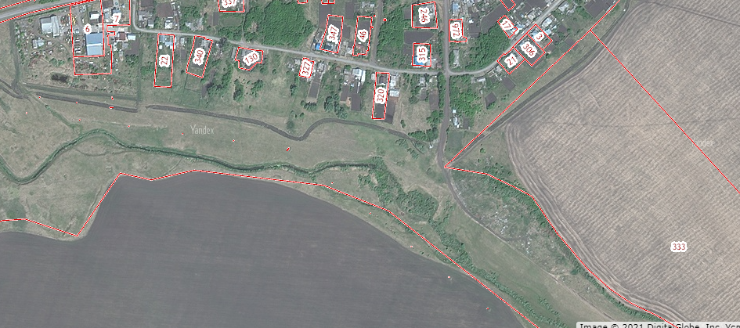
пастбище

Пастбище с.Окуневское

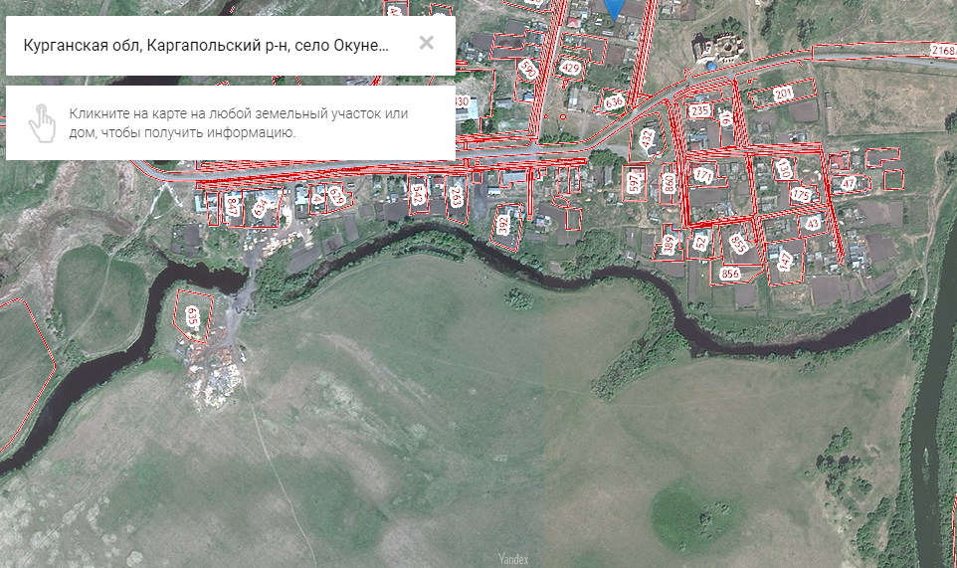
пастбище

Пастбище с.Бакланское

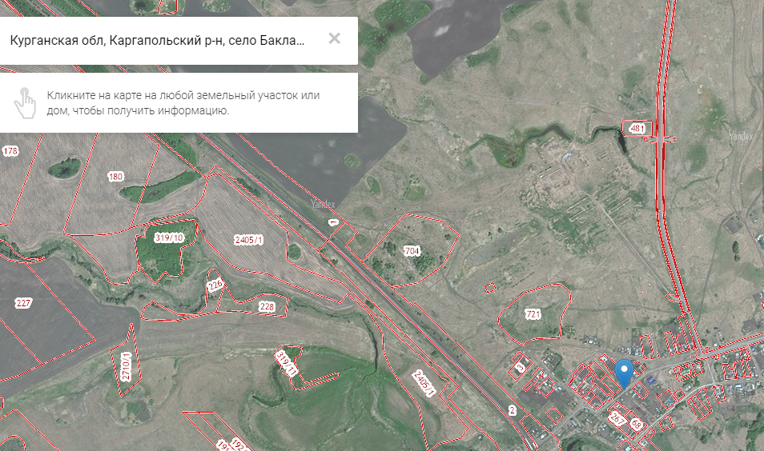
пастбище

Пастбище с.Журавлево

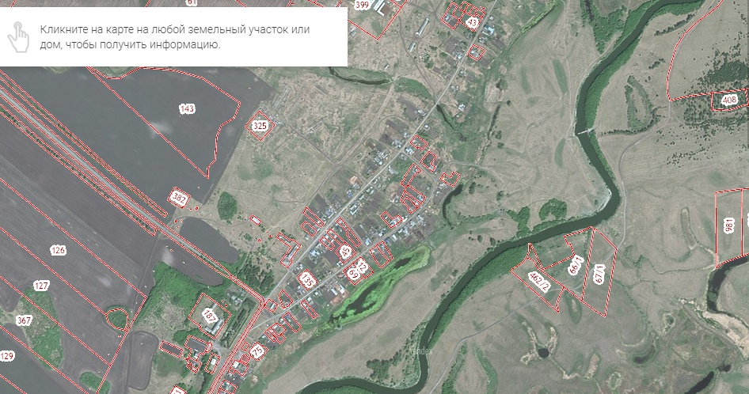
пастбище

Пастбище с. Зауральское

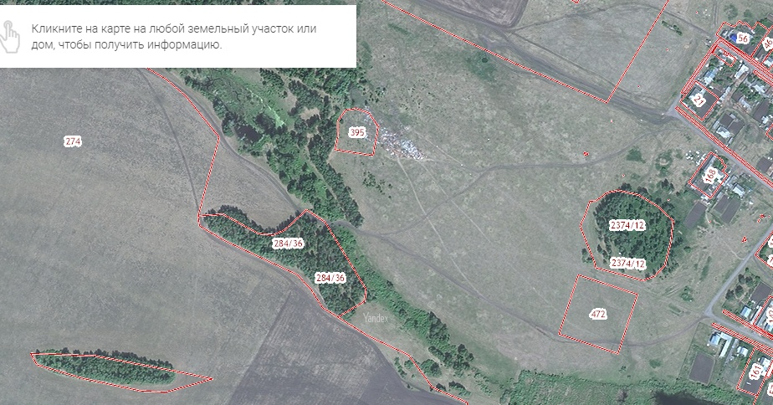
Пастбище
с. Зауральское

Пастбище с. Соколово

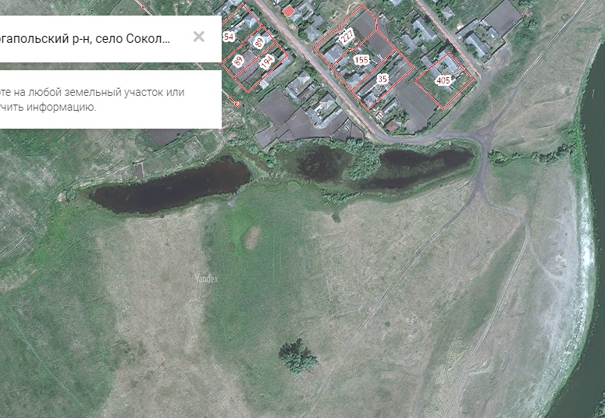
пастбище

